발행,편집인: KT노동조합 TEL:031-727-4820~4855 FAX:02-750-5404 www.kttu.or.kr
당당한 노동조합
개혁과 희망 그리고 안정
제 393호
2004년 10월 19일
노사 농촌일손돕기 시행
중앙상집, 경기도 여주에서 농촌일손돕기통해 구슬땀흘려


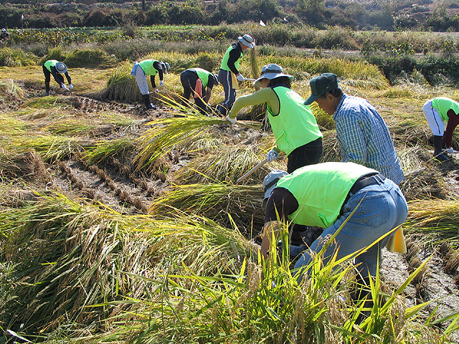

▲마을 이장님과 농촌일손돕기에 여념이 없는 중앙상집.

15일 지재식위원장과 중앙상집, 이용경사장과 본사 노사협력팀,복지팀,인사팀, 총무팀, 홍보팀 등 3백여명은 추계체육행사를 대신하여 경기도 여주군 능서면 광대1리 그린투어 마을농가를 방문하여 벼베기, 고구마 캐기, 과실 거두기 등 농촌일손돕기 봉사활동으로 구슬땀을 흘렸다.
이번 농촌일손돕기는 어려운 경제여건과 농업환경으로 인해 고통을 겪고 있는 농촌이웃을 돕기위해 노동조합이 주장하여 사회공헌활동으로 전환 시행하기로 노사간 협의했으며, 전국적으로 일제히 시행했다.
한편, 현업의 어려운 여건하에서도 자율적으로 농촌일손돕기에 참여해 주신 전국의 조합원여러분에게 감사의 말씀을 전합니다.
UNI아시아태평양
통신분과회의 참석

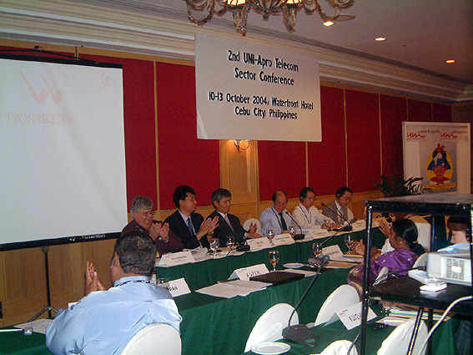

지재식위원장과 상집간부 4명은 필리핀 세부에서 10일부터 열린 UNI아시아태평양 통신분과회의에 참석하고 14일 입국했다.
이번 UNI아시아태평양 통신분과 회의는 전체적으로 전세계 공통적인 사안인 통신회사의 민영화, 구조조정, 분사화 등과 아태지역의 통신발전, 기술변화에 대한 관심, 다국적 기업의 횡포 등에 대한 노동조합의 대응에 대하여 많은 관심을 가지고 아태지역 각국의 노동조합 대표자들이 참석하여 자국 노동조합 실태에 관하여 발표하고 토론하며 회의가 진행됐다.

지재식위원장은 "경영참가를 위한 KT노동조합 활동사례"라는 제목의 발표문을 통해 2003년 진행했던 노동조합의 사외이사 추천활동을 소개하고 사상최초로 집중투표제 청구까지 전개하는 등 주총투쟁 과정을 설명하고, 노동조합의 경영참여가 세계적인 대세이며 사외이사 추천활동으로 쟁취한 우리사주직선제의 의의를 설명하고, 이를 통해 노동자와 노동조합의 경영참여의 발판을 만들 것이라는 주제의 발표문을 발제했으며, 전체 회의는 국제투기자본(론스타 펀드) 및 외환은행 불법매각 반대와 대만중화텔레콤 민영화 반대 등 7개 사항에 대한 결의문 채택을 끝으로 회의를 마쳤다.
제2회 위원장기
축구대회
10월 21일부터 22일
전국조합간부 600여명 참가

발행,편집인:KT노동조합 TEL:031-727-4820~4855 FAX:02-750-5404 www.kttu.or.kr
한편 마지막날인 13일에 있었던 UNI-APRO와 필리핀 협의회에서 준비한 초청만찬회에 아로요 필리핀 대통령이 참석하여 자리를 빛내주므로서 이번회의의 중요성이 더욱 강조되었다.
당당한 노동조합
400호 발행
기념이벤트에
참여하세요
●Event1: 가족을 위한 주말계획을 응모하세요
최고 20만원까지 경비를 지급해 드립니다.
●Event2: 디카사진을 공모해 MP3플레이어를 경품으로 지급받자!
●Event3: 우리지부도 자랑하고 상금도 받고 1석2조의 효과

※지금 노동조합 홈페이지(www.kttu.or.kr)를 참조하세요

전국조합간부들의 심신단련을 통하여 당당하고 건전한 노동조합 발전을 위해 작년에 이어 전국조합간부 체육대회(제2회 위원장기 축구대회)가 10월21일부터 22일까지 전남 구례 지리산수련관에서 실시된다.
이는 전국의 600여명의 조합간부가 참석하며, 1년에 한번 조합간부 체육대회를 통하여 전국의 조합간부들이 얼굴을 익히고 체육활동과 심신단련을 통하여 서로의 입장을 이해하고 동질감을 확인하며 조합간부의 단결과 일체감을 조성하고자 하는 목적이다.
■ 일시 : 2004. 10. 21 ~ 22(1박2일)
■ 장소 : 구례읍 섬진강변 시민축구장
■ 참석대상 : 중앙본부, 지방상집간부, 지부장, 분회장, 행사진행팀
■ 행사 종목 : 축구, 릴레이 500m계주
■ 경기방식 : 토너먼트
■ 참가 총인원 : 594명

